关于2019届毕业生档案转递信息查询的通知

学校档案馆按毕业生档案派遣信息，已将2019届毕业生档案转递完毕，毕业生可登录档案馆网站http://dag.hbut.edu.cn/,在“毕业生档案查询”页面查询个人档案转递去向信息。
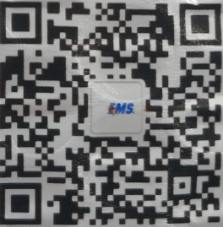
查询结果信息显示为EMS快递单号的毕业生档案，采用邮政速递EMS方式转递，可根据EMS快递单号登陆http://www.ems.com.cn/或致电11183查询；也可以扫描EMS微信自助平台二维码（如图），点击“快递服务”，在“查询邮件”中输入快递单号，查询档案寄递情况。
查询结果信息显示为专人专车送达的毕业生档案，由学校档案馆专人送达，可直接与相应人才服务机构联系确认档案送达情况。武汉人才服务中心总部地址：武汉市江岸区车站路一号，电话027-82845012；湖北人力资源中心地址：武汉市东湖高新区光谷金融港二期B7栋5楼，电话027-87326860。
查询结果信息显示为暂留的毕业生档案，为毕业生申请并经批准或因其它原因档案暂留学校未转递。自己申请档案暂留的毕业生，务必在暂留期满后及时联系学校档案馆对档案进行转递。因其它原因档案未能转递而暂留的毕业生，应及时对相关问题进行处理，问题解决后联系学校档案馆转递档案。
由于EMS服务商提供的档案投递情况查询期为半年，请档案以EMS投递的毕业生务必在第一时间与档案接收单位联系，确认是否收到档案，以免超过查询期而无从查找。如经查询档案去向不明，或接收单位未收到档案，请立即与邮政速递公司联系查找（联系方式同上），同时将情况向学校档案馆反映。
学校档案馆为毕业生提供档案转递情况咨询服务。7月13日前正常上班期间，咨询电话为027-59750765，咨询时段为8：20-11：50、14：00-17：30；7月13日后暑假期间，咨询电话为027-59750762，咨询时段为9：00-11：30、15：00-17：00。

湖北工业大学档案馆
2019年7月8日

